SƠ ĐỒ Class Diagram
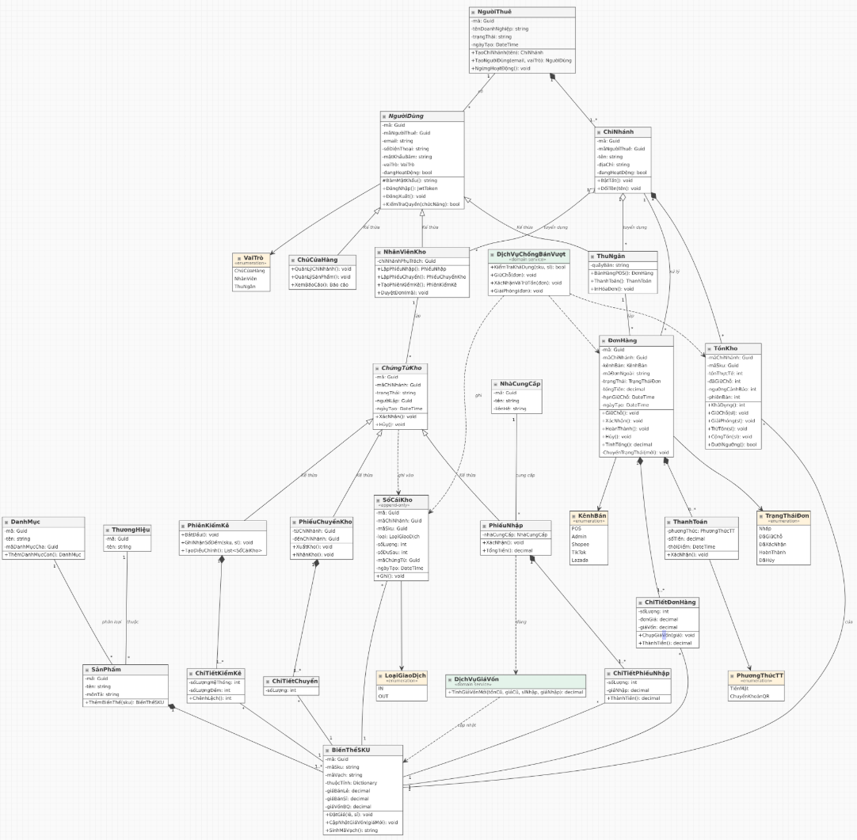
1. Sơ đồ lớp (Class Diagram)
Sơ đồ lớp mô tả cấu trúc tĩnh của hệ thống OISM (Omnichannel Inventory and Sales Management), bao gồm các lớp, thuộc tính, phương thức và mối quan hệ giữa các lớp. Sơ đồ được xây dựng nhằm thể hiện cách tổ chức các đối tượng trong hệ thống, phục vụ quá trình quản lý sản phẩm, kho hàng, đơn hàng và hoạt động bán hàng tại nhiều chi nhánh.
Mỗi lớp biểu diễn một nhóm đối tượng nghiệp vụ với các thuộc tính dùng để lưu trữ thông tin và các phương thức thể hiện hành vi xử lý tương ứng. Các mối quan hệ giữa lớp giúp xác định sự liên kết và phụ thuộc giữa các thành phần trong hệ thống.
2. Các nhóm lớp chính
Nhóm quản lý người dùng và tổ chức
- NguoiThue: Đại diện cho đơn vị thuê sử dụng hệ thống.
- NguoiDung: Quản lý thông tin người dùng, tài khoản và trạng thái hoạt động.
- VaiTro: Xác định vai trò của người dùng trong hệ thống.
- ChuCuaHang: Đại diện cho chủ cửa hàng, thực hiện các chức năng quản lý chi nhánh, nhân viên và theo dõi báo cáo.
- NhanVienKho: Đại diện cho nhân viên thực hiện nghiệp vụ nhập kho, chuyển kho và kiểm kê.
- ThuNgan: Đại diện cho nhân viên thực hiện nghiệp vụ bán hàng và thanh toán.
- ChiNhanh: Quản lý thông tin các chi nhánh thuộc cửa hàng.
Nhóm lớp này hỗ trợ quản lý tài khoản, phân quyền và phân công trách nhiệm cho từng nhóm người dùng.
Nhóm quản lý sản phẩm
- DanhMuc: Lưu thông tin danh mục sản phẩm.
- ThuongHieu: Lưu thông tin thương hiệu.
- SanPham: Quản lý thông tin sản phẩm.
- BienTheSKU: Quản lý các biến thể sản phẩm, mã SKU, giá bán, giá vốn và thông tin liên quan đến tồn kho.
Nhóm lớp này giúp tổ chức danh mục hàng hóa và xác định từng biến thể sản phẩm phục vụ cho việc nhập kho, bán hàng và theo dõi tồn kho.
Nhóm quản lý kho
- TonKho: Theo dõi số lượng hàng hóa tồn tại chi nhánh.
- ChungTuKho: Đại diện cho chứng từ nghiệp vụ kho.
- SoCaiKho: Ghi nhận lịch sử biến động hàng hóa.
- PhieuNhap: Quản lý thông tin phiếu nhập hàng.
- ChiTietPhieuNhap: Lưu chi tiết các sản phẩm và số lượng nhập.
- PhieuChuyenKho: Quản lý việc chuyển hàng giữa các chi nhánh.
- ChiTietChuyen: Lưu chi tiết SKU và số lượng hàng chuyển.
- PhieuKiemKe: Quản lý thông tin phiếu kiểm kê.
- ChiTietKiemKe: Lưu số lượng theo hệ thống và số lượng kiểm đếm thực tế.
- NhaCungCap: Lưu thông tin nhà cung cấp.
Nhóm lớp này hỗ trợ các nghiệp vụ nhập hàng, chuyển kho, kiểm kê và theo dõi lịch sử thay đổi số lượng tồn kho.
Nhóm quản lý đơn hàng và thanh toán
- DonHang: Quản lý thông tin đơn hàng, thời điểm tạo, trạng thái, tổng giá trị và các thông tin liên quan.
- ChiTietDonHang: Lưu danh sách sản phẩm, số lượng và đơn giá của từng đơn hàng.
- ThanhToan: Quản lý thông tin thanh toán cho đơn hàng.
- KenhBan: Xác định kênh phát sinh đơn hàng, chẳng hạn POS hoặc các sàn thương mại điện tử.
- TrangThaiDon: Xác định các trạng thái xử lý đơn hàng.
- PhuongThucTT: Xác định phương thức thanh toán.
- DichVuDongBoBanVuot: Hỗ trợ xử lý nghiệp vụ đồng bộ và phối hợp dữ liệu bán hàng giữa các thành phần liên quan.
Nhóm lớp này phục vụ quá trình tạo đơn, quản lý chi tiết đơn hàng, thanh toán và theo dõi trạng thái đơn hàng.
3. Các mối quan hệ giữa các lớp
Sơ đồ thể hiện các mối quan hệ giữa những nhóm lớp nghiệp vụ chính:
- NguoiThue có mối quan hệ với người dùng và chi nhánh trong phạm vi quản lý của đơn vị thuê.
- NguoiDung liên kết với VaiTro để xác định quyền hạn; các lớp ChuCuaHang, NhanVienKho và ThuNgan thể hiện những vai trò người dùng trong nghiệp vụ.
- DanhMuc và ThuongHieu liên kết với SanPham; SanPham liên kết với BienTheSKU để quản lý các biến thể sản phẩm.
- ChiNhanh liên kết với TonKho để theo dõi hàng hóa tại từng địa điểm.
- ChungTuKho có quan hệ với các loại chứng từ như PhieuNhap, PhieuChuyenKho và PhieuKiemKe.
- PhieuNhap liên kết với NhaCungCap và các ChiTietPhieuNhap; mỗi chi tiết thể hiện SKU và số lượng hàng nhập.
- PhieuChuyenKho liên kết với ChiTietChuyen để ghi nhận các sản phẩm được chuyển giữa các chi nhánh.
- PhieuKiemKe liên kết với ChiTietKiemKe để ghi nhận kết quả kiểm kê hàng hóa.
- SoCaiKho ghi nhận các biến động tồn kho phát sinh từ những nghiệp vụ kho.
- DonHang liên kết với ChiTietDonHang, ThanhToan, KenhBan và TrangThaiDon để quản lý quá trình bán hàng và thanh toán.
- ChiTietDonHang liên kết với BienTheSKU để xác định sản phẩm và biến thể được bán.
- ThanhToan liên kết với PhuongThucTT để xác định phương thức thanh toán được sử dụng.
Các mối quan hệ này giúp mô hình hóa sự liên kết giữa dữ liệu tổ chức, sản phẩm, kho và bán hàng, đồng thời tạo cơ sở để triển khai các chức năng nghiệp vụ của hệ thống.
4. Kết luận
Sơ đồ lớp thể hiện các thành phần nghiệp vụ quan trọng của hệ thống OISM, từ quản lý người dùng và chi nhánh đến quản lý sản phẩm, kho hàng, đơn hàng và thanh toán. Việc xác định các lớp, thuộc tính, phương thức và mối quan hệ giúp làm rõ cấu trúc của hệ thống trước khi triển khai chương trình.
Sơ đồ lớp là cơ sở để thiết kế các lớp trong chương trình, tổ chức các thành phần xử lý nghiệp vụ và đối chiếu với sơ đồ ERD, Use Case, Activity Diagram và Sequence Diagram nhằm bảo đảm tính thống nhất của hệ thống.

